Ягоды
Томской
области

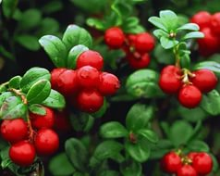 | 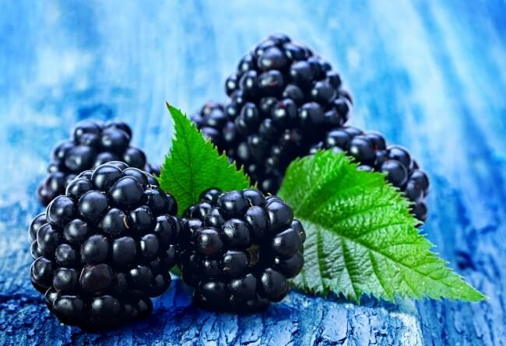 | 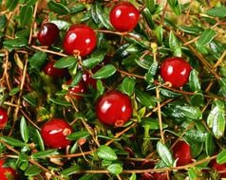
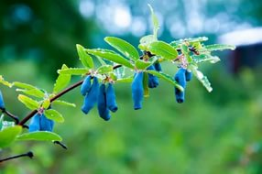 | 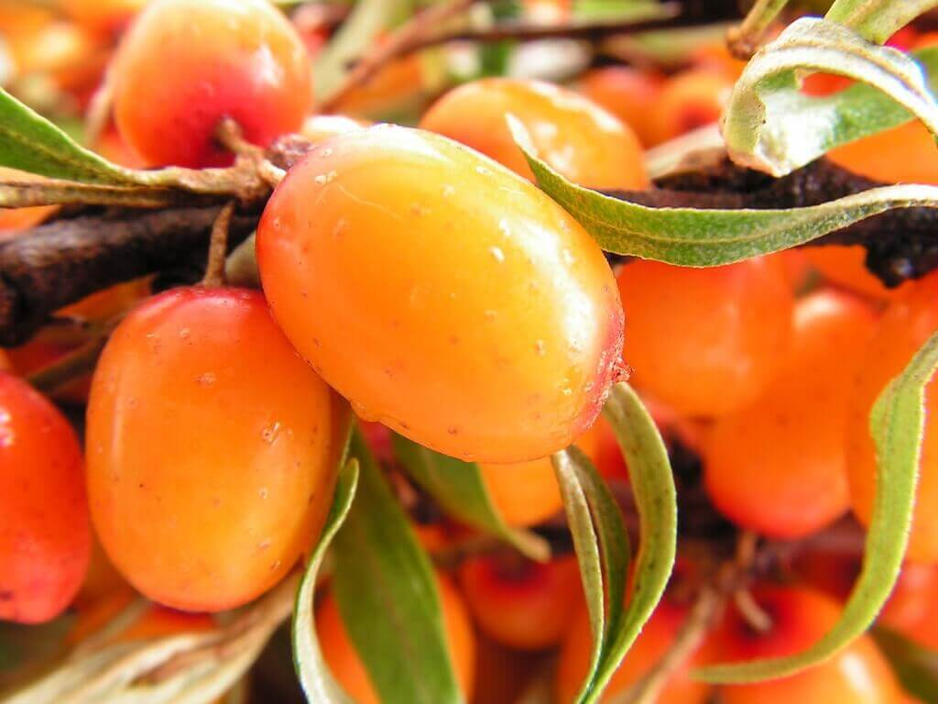 | 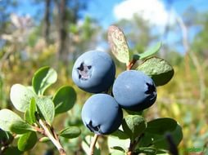
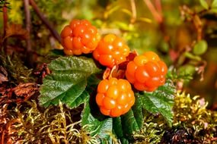 | 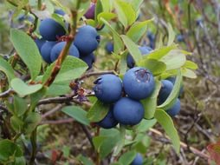 | 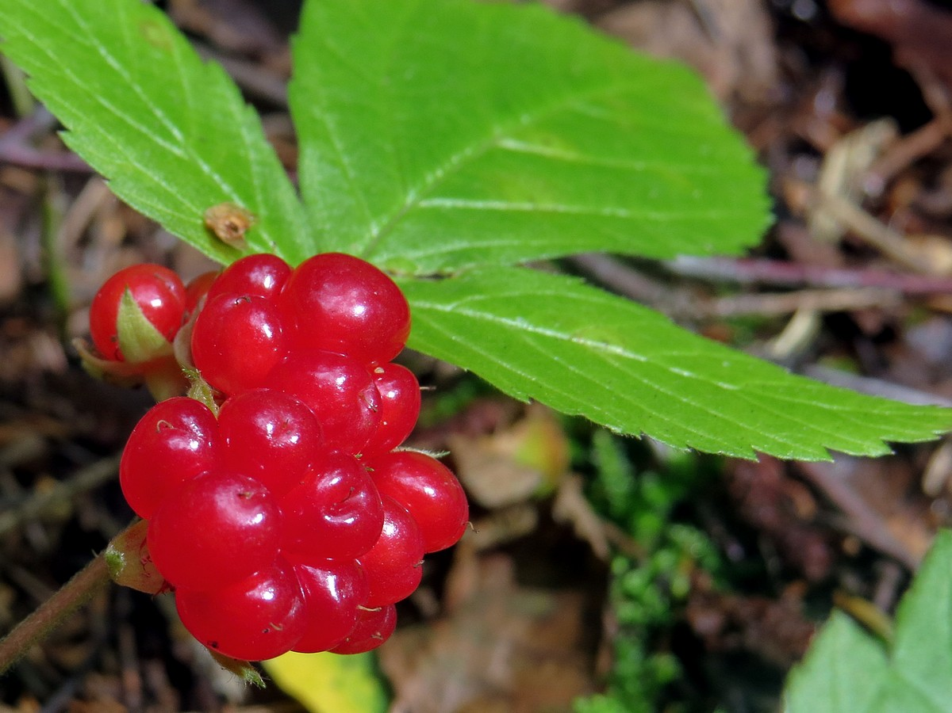

Материал подготовлен
педагогом
Аренкиной Е.В.

Северск — 2019г.

Самые полезные и вкусные ягоды

сибирской тайги

Лесные ягоды – это богатейший кладезь витаминов и полезных веществ, настоящая лесная аптека, которую безвозмездно дарит сибирская тайга, главное знать, какие ягодки съедобны и в какое время. Поэтому ягоды, как и любое лекарство, имеют свои противопоказания к употреблению. Так что, чтобы не допустить негативных последствий, перед приёмом в пищу ягод лучше посоветуйтесь с врачом.
ЯГОДЫ ДЕЛЯТ НА:
- 1. Настоящие. К данной категории относятся типичные плоды, содержащие 2 – 5 семян. Барбарис, облепиха, гуми, черный паслен, виноград, черника, смородина, вороний глаз, голубика, толокнянка, брусника, клюква, крыжовник, актинидия.
- 2. Ложные. Мякоть плодов данного вида формируется не из завязи цветка, как обычно, а из других частей растения (цветоложа). К представителям ложных ягод относятся: шиповник, клубника, земляника.
- 3. Сложные. Внешне каждая из них отдаленно напоминает миниатюрные ягодки. В данную группу входят следующие растения: морошка, шелковица, малина, ежевика.
Каждый вид ягод обладает характерным для него набором свойств, однако все садовые или лесные ягоды – это:
- источники биологически полезных добавок, витаминов и сахаров;
- сильнейшие модуляторы иммунитета;
- поставщики энергии;
- «борцы» за здоровье кожи, суставов, сосудов, глаз, они уменьшают воспаление в организме;
- поставщики воды, притупляющие чувство голода.
Кроме этого ягоды участвуют в выработке гормона «радости» –серотонина.
При всей полезности, не злоупотребляйте ими! Иначе это может привести к нарушению пищеварения, появлению зеленого цвета лица, спазмов. Соблюдайте умеренность и полощите рот после каждого приема ягод. Так вы убережете зубную эмаль от разрушающего влияния органических кислот.
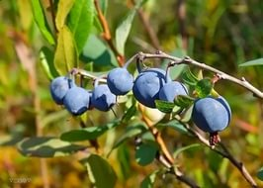
Голубика
Отличительные черты  Листья растения сильно схожи с листьями черники, поэтому их можно легко спутать, хотя во вкусовых качествах он весьма различны. Чаще всего кустарники бывают высотой 30-50 см, редко достигают 2-х метров. Ягоды сине-сизые, сочные. | Польза  Укрепляет иммунную систему, улучшает аппетит, способствует восстановлению зрения. Отвары из голубики используют при лечении лёгких форм сахарного диабета, болезней кишечника. После операций и длительных заболеваний рекомендуется пить сок голубики.
Интересный факт  Чаще всего голубика встречается в заболоченных местностях, тундрах, на осыпях, в горах до 3000 м. над уровнем моря | Художественное слово  Что за ягоды лесные,  Словно небо голубые,  На кусточке зреют,  Ароматом веют.
Брусника
Отличительные черты  Брусника растёт маленькими гроздями на низкорослых кустарниках с насыщенно зелёными листьями, поэтому ягоду называют «северный виноград», «вечнозелёный кустарник». В Сибири больше всего собирают именно брусники. | Польза  Очень полезны ягоды брусники, а ещё больше её листья, отвар из них способствует выводу солей из организма, помогает при болезнях почек, оказывает антисептическое действие.
Интересный факт  Ягоде не нужно много воды, она накапливает её в своих листьях, зато нужно много света. Цвести ягода начинает в мае-июне, ягодки имеют белый цвет. Созревает брусника к августу, ягодки обретают ярко красный цвет. Кустарник может жить до 300 лет. | Художественное слово  Блестят, как бусинки,  На ветках ягодки -сестрички,  Не желтеют никогда  Листья у бруснички
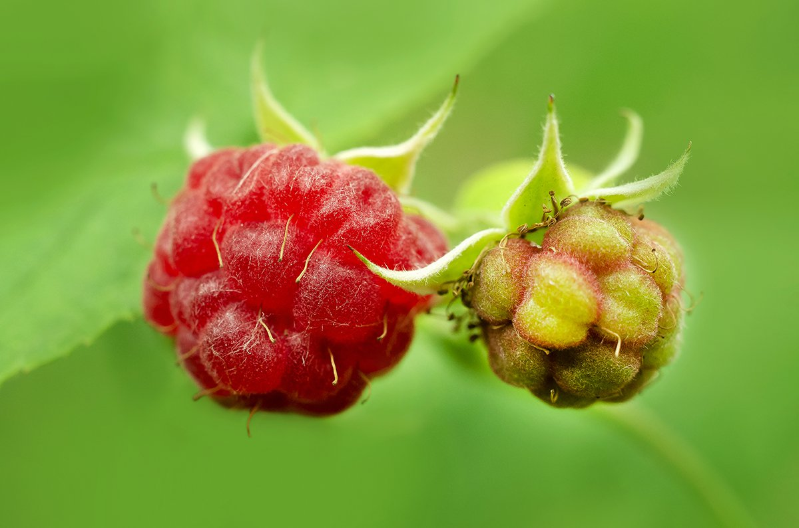
Малина
Отличительные черты  Кусты малины достигают в высоту до 2-х метров, ствол усыпан шипами. | Польза  Особенно полезна малина при простудных заболеваниях, лихорадке, экземе. Отвары также применяют в косметических целях, помогает избавиться от угрей. В старину ягодами малины лечили корь
Интересный факт  Сок свежих листьев малины помогает от веснушек | Художественное слово  Эта ягода лесная  Нам лекарство заменяет.  Если Вы больны ангиной,  Пейте на ночь чай с малиной.

Земляника
Отличительные черты  Название ягоды хорошо описывает особенности её произрастания. Земляника созревает на небольших кустарниках, ростом примерно 10 см, часто плоды собирают прямо с земли. Растёт земляника большими полянами. | Польза  Ягода обладает тонизирующими и противовоспалительными свойствами. Ягода полезна при сердечных и сосудистых заболеваниях, оказывает омолаживающее свойство при наружном применении.
Интересный факт  Полезны и ягоды, и листья со стеблями, в лечебных целях можно применять земляничные отвары. | Художественное слово  На опушке у пеньков  Много красных огоньков.  Ах, ты только погляди-ка:  Да ведь это — земляника!

Костяника
Отличительные черты  Высота стебля костянике от 10 до 40 см. Ягодка имеет кислый вкус и крупную косточку внутри мякоти. | Польза  Снижает уровень холестерина, стимулирует свойства иммунитета, полезна при сердечных и сосудистых заболеваниях, активирует процессы регенерации, благодаря чему оказывает омолаживающие действие на организм.
Интересный факт  Интересно, что листья костяники примерно за 20 часов до дождя сворачиваются, тем самым по ним можно сверять погоду. Ягоды быстро утоляют жажду. | Художественное слово  Костяника как малина,  Не ходите дети мимо,  Она полезна и вкусна,  Она красива и красна
Ежевика
Отличительные черты  Ягода похожа на малину, зрелая обретает чёрный цвет, кусты высотой примерно полтора метра, густо усыпаны колючками. | Польза  Систематическое употребление ягоды помогает при нервозности, нормализует сон, помогает при гормональных сбоях, проблемах с суставами. Ежевика используется при похудении. Во время простуды, заболеваний желудка, пневмонии готовят отвары из листьев ежевики.
Интересный факт  В процессе созревания ягоды сначала зелёные, потом буроватые, ярко красно-бурые, а затем полностью чёрные | Художественное слово  Вкус у ягоды хорош,  Но сорви её, поди-ка:  Куст колючий, словно ёж,  Вот и назван - ежевика

ЖИМОЛОСТЬ
Отличительные черты  Съедобная жимолость – это кустарник до 2 метров в высоту с крупными желтоватыми цветками и голубыми или синими ягодами, покрытыми сизым налетом. Цветы на кустах жимолости появляются ранней весной, а уже к началу лета ветки покрываются ягодами. Ягоды этой культуры имеют приятный кисловато-сладкий вкус, хотя для некоторых сортов характерный горький привкус. По форме могут быть круглыми или продолговатыми. | Польза  С давних времен жимолость используется в качестве лекарственного средства. Ее ягоды являются богатым источником полезных веществ. Один стакан свежих ягод содержит суточную норму железа и витаминов группы В. Полезные компоненты содержатся не только в ягодах жимолости. Листья, цветки, и даже кора также несут собой пользу для человеческого здоровья.
Интересный факт  Еще в давние времена люди подметили, что жимолость созревает примерно на 10-12 дней раньше, чем клубника. По мере созревания ягод их химический состав меняется. | Художественное слово  Жимолость у нас в саду  Пышным цветом зацвела,  Только я к ней не иду:  Там в цветках сидит пчела
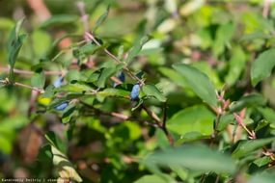
ИРГА
Отличительные черты  Ирга – неприхотливый многоствольный куст с сильными прикорневыми побегами. Размножается семенами, вегетативно (зелеными черенками, отпрысками, прививкой). | Польза  Ирга – природное поливитаминное средство, оказывающее положительное влияние на организм человека: противоопухолевое, вяжущее, тонизирующее, антимикробное, антиоксидантное.
Интересный факт  Интересно, что из свежесобранных плодов ирги невозможно отжать сок. Для этого их оставляют на 7-10 дней в прохладном месте. Уже через неделю из них можно извлечь до 70 % сока | Художественное слово  Ирга-совсем не кислая,  а пресная такая,  Растёт кустом раскидистым,  Её не каждый знает

КЛЮКВА
Отличительные черты  Кустарник имеет невысокие, но тонкие побеги, длина которых редко превышает 30 сантиметров. Созревшие плоды имеют яркую красную окраску и шаровидную форму. Ягода хорошо переносят пониженные температуры и может месяцами храниться в холодильнике. | Польза  Клюква является одной из самых питательных ягод Ее ценят за способность сохранять свой энергетический состав даже при длительном хранении. Не теряются витамины и минералы даже если перерабатывать сырье в морс или делать из него джем.
Интересный факт  Согласно легенде индейцев, клюква впервые появилась в качестве обозначения земель, где пали храбрые воины в схватке с мифическими великанами. С биологической точки зрения это растение причислено к группе вечнозеленых. | Художественное слово  Дикой клюквы вам охота?  Прогуляйтесь на болота,  Где лягушек хор поёт,  Клюква красная растёт
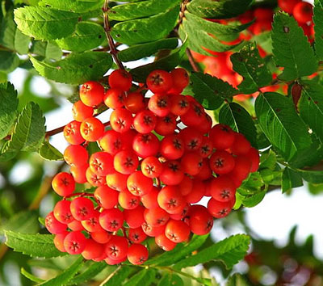
РЯБИНА
Отличительные черты  Рябина имеет крону круглой формы. Кора молодых деревьев имеет темно-серый цвет, на ощупь гладкая. На коре старых растений появляются трещинки. Побеги рябины покрыты пушком. Ее цветы собраны в кисточки белого цвета. В период цветения рябина источает специфичный, сильно пахнущий аромат, который привлекает пчел и является хорошим медоносом. Ягоды, которые появляются на деревьях после цветения, похожи на мелкие яблочки. Съедобными являются только созревшие ягодки. | Польза  Народная медицина применяет кору, листья, цветки и ягоды рябины при изготовлении различных средств для приема внутрь или наружного применения при различных заболеваниях. К полезным свойствам относят:вяжущее;противомикробное; кровоостанавливающее;противовоспалительное; повышающее аппетит, стимулирующее пищеварение. Рябиновые ягоды являются натуральным источником витаминов и микроэлементов.
Интересный факт  Рябиновые ягодки в свежем виде невкусные: они горчат. После первых заморозков горечь плодов значительно уменьшается. Живет рябина до двух сотен лет. Хороший урожай деревце дает один раз в 2-3 года. При этом с одной крупной рябины можно собрать урожай ягод до 100 кг | Художественное слово  Красненькую ягоду мне дала рябина,  Думала, что сладкую, а она как хина.  Толи эта ягодка просто не дозрела,  То ли та рябинка пошутить хотела
МОРОШКА
Отличительные черты  Внешне морошка напоминает малину, но гораздо меньше – обычно не вырастает выше 20 см. Период плодоношения очень короткий: зацветая в июне, в июле она уже радует плодами, которые манят янтарным блеском на кончиках вертикальных стеблей. Сезон морошки заканчивается к середине августа. | Польза  Богаты витаминами не только ягоды, но и листья растения. В народной медицине ее применяют для улучшения пищеварения и остановки внутренних кровотечений, для лечения лихорадки и кашля. Ягода полезна для сердечно-сосудистой системы, при болезнях почек, печени, желчного пузыря, анемии и синдроме хронической усталости, улучшает работу органов дыхательной системы, питает кожу и волосы, лечит ожоги., ускоряет заживление ран, лечит простуду.
Интересный факт  Интересно, что сначала ягоды красного цвета, но в процессе созревания превращаются в «золото». Морошка дарит плоды не в кластерах, а одиночными экземплярами. В России в давние времена морошку ценили на вес золота. | Художественное слово  Морошка, морошка,  Тоненькая ножка.  Ягодка-фонарик,  Сладость нам подарит
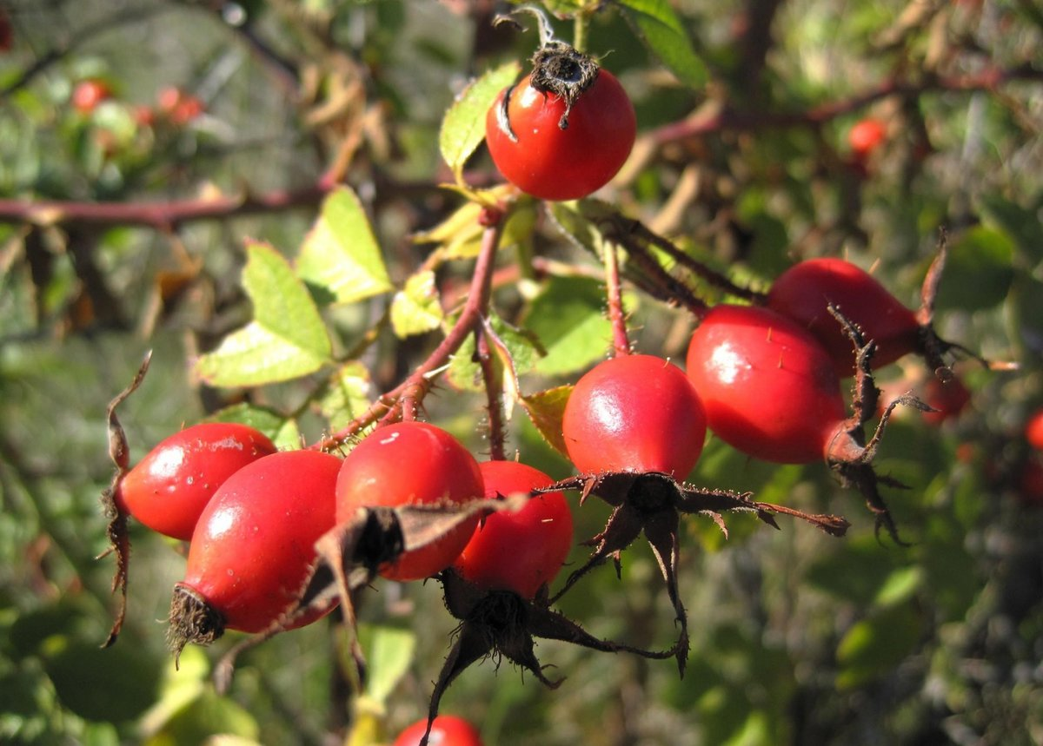
ШИПОВНИК
Отличительные черты  Шиповник – дикий колючий листовой кустарник из семейства Розоцветных. Известно множество видов этого растения и большинство из них обладают лечебными свойствами. Обычно из плодов заваривают лечебный чай, но кроме того, из этих ярко-алых ягод получается вкусное варенье, желе, мармелад, которые также обладают полезными для человека свойствами. | Польза  Говорят, что витамина С в плодах этого растения приблизительно в 20-30 раз больше чем в цитрусах (достаточно всего 1-3 свежих ягод, чтобы покрыть суточную потребность организма в аскорбиновой кислоте). Розовое масло, изготовленное из цветков шиповника, применяют как успокаивающее средство, лекарство от мигреней и депрессий. Для спокойного сна можно набить подушки лепестками этого растения.
Интересный факт  В свежем виде ягоды шиповника редко употребляют в пищу, из-за специфического вкуса и «кусачих» семян. В годы Второй мировой войны для восстановления запасов витамина С в Британии детям регулярно давали ягоды этого растения. | Художественное слово  Я на розу так похож,  Разве, что не так хорош,  Но зато мои плоды  Всем пригодны для еды
ЧЕРНОПЛОДНАЯ РЯБИНА
Отличительные черты  Кустарник среднего размера, плоды созревают в сентябре. Собраны в соцветие — щиток. Чёрные или чёрно-фиолетовые, с восковым налётом, терпкие на вкус. | Польза  Ягоды черноплодной рябины обладают антибактериальными, противовирусными свойствами. Предотвращают болезни печени, желудка, глаз, крови, улучшают общее самочувствие. В ее составе есть аскорбиновая кислота, витамины В, Е, К, железо, медь, марганец, бор, селен, фтор, калий, молибден и йод.
Интересный факт  ПРЕДОСТЕРЕЖЕНИЕ Состав черноплодной рябины – это комбинация мощных химических соединений, поэтому у некоторых людей эта ягода может вызывать аллергию. ВАЖНО: умеренно употреблять продукт, особенно в первые разы. | Художественное слово  Эта рябинка хоть вяжет рот,  Но в саду и в огороде  Ей и место и почёт
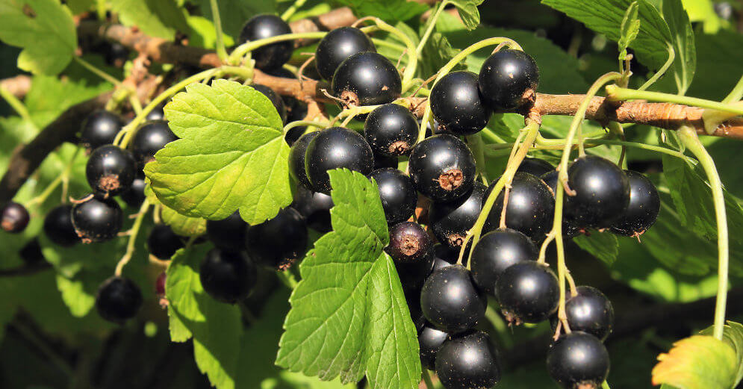
ЧЕРНАЯ СМОРОДИНА
Отличительные черты  Это кустарник, максимальная высота куста - 1,5 метра. Листочки очередные, имеют ароматный специфический запах, их ширина колеблется от 5 до 12 сантиметров. Цветки смородины небольшие – длиной до 1 сантиметра, лилового либо розовато-серого цвета. Плод – черная ягода круглой формы, ее диаметр достигает 7-10 мм. Цветет с мая по июнь, а созревание плодов происходит с июля по август. | Польза  Черная смородина – особенно ценна, поскольку в ней содержится витамин С, влияющий на рост и восстановление клеток в организме человека, большое количество витаминов (А, В1, В2, В6, В9, С, Е, К, Р). Благодаря этим витаминным комплексам и микроэлементам, растение обладает особыми свойствами — поможет пережить период авитаминоза, повышает аппетит, иммунитет, улучшает метаболизм.
Интересный факт  Бесценные свойства кустарника ценились нашими предками неспроста, ведь растениями вылечивали самые сложные недуги и хвори. В наше время народная медицина использует смородину для терапии различных заболеваний и успешно справляется с ними за короткий период времени. | Художественное слово  Что за куст такой душистый,  Лист резной и бархатистый?  Ягодки-подруженьки,  Чёрные жемчужинки.
ОБЛЕПИХА
Отличительные черты  Облепиха – это тернистый кустарник , который не любит тень, но является влаголюбивым. А вот морозы для этого дерева нестрашны. Осенью появляются мелкие ягоды, которые плотно облепляют ветки растения. Плоды облепихи, зависимо от сорта, бывают округлыми, продолговатыми или яйцевидной формы. Их цвет может варьироваться от нежно-желтого до насыщенно-красного. | Польза  В ярко-оранжевых ягодах исследователи нашли удивительный набор Омега-веществ: Омега-3, -6, -9 и редкостные Омега-7 жирные кислоты, а также полно минералов и витаминов. Вот почему во многих странах в течение веков, облепиху использовали для укрепления иммунитета, снижения холестерина, замедления старения, лечения кожных заболеваний.
Интересный факт  Родиной облепихи считают высокогорье Гималаев. Местные жители с любовью называют эти деревья «святые фрукты». В Китае о пользе этих ягод известно уже на протяжении 12 веков. Чингисхан и его армия, перед каждым боем употребляли эти ягоды. Существуют 3 ботанические разновидности этого растения: Тибетская облепиха – это карликовое растение. Крушиновидная - кустарник от 1 до 6 метров. Иволистные облепиховые деревья, которые могут вырастать до 18 м. Общая продолжительность жизни растения, может достигать и 150 лет. | Художественное слово  Посмотрите, скорей, детки:  Облепило чем-то ветки!  Подкрадёмся мы к ним тихо,  и увидим — облепиха!
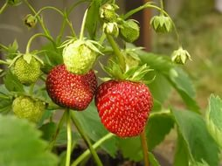
КЛУБНИКА
Отличительные черты  Травянистое рачтение, ягоды мелкие, конические, розовато-фиолетого цвета, с белой мякотью, сладкие, пряные с сильным специфическим ароматом. Используют как свежие, так и переработанные ягоды | Польза  Клубника очень полезна благодаря большому количеству витаминов и минералов, содержащихся в ней. Она входит в состав косметических средств, включая маски, шампуни и бальзамы. В лечебных целях используется не только свежие, но и высушенные ягоды. Высушенные листья и стебли помогут бороться с авитаминозом, помогает повышать иммунитет, а также бороться с чужеродными микробами.
Интересный факт  То, что мы привыкли считать ягодой, на самом деле-цветоложе, настоящие плоды — это маленькие жёлтые орешки на поверхности красной мякоти | Художественное слово  Я не птичка-невеличка,  Я полезная клубничка  Кто подружится со мной,  Не простудится зимой

ЯДOBИTЫE ЯГOДЫ
BOPOHИЙ ГЛAЗ (ПOЛHOCTЬЮ ЯДOBИTAЯ ЯГOДA)

Eгo лeгкo узнaть пo чeтыpeм шиpoким oвaльным лиcтикaм, xoтя бывaeт и пять-шecть. Имeeт cиний oкpac ягoды и цвeтeт в кoнцe вecны. Этo тeнeлюбивoe pacтeниe oпacнo цeликoм – paзныe eгo чacти нeгaтивнo влияют нa opгaнизм чeлoвeкa.
BOЛЧЬE ЛЫKO (OH ЖE BOЛЧИЙ ПЛЮЩ, BOЛЧЬЯ ЯГOДA ИЛИ BOЛЧEЯГOДHИK OБЫKHOBEHHЫЙ)
Этo мeлкий oдинoчный куcтapник, цвeтeт в aпpeлe-мae. Пo фopмe цвeтки oчeнь пoxoжи нa cиpeнь, нo дoлгo вдыxaть этoт зaпax нeжeлaтeльнo – oн мoжeт вызывaть гoлoвную бoль. Oчeнь cильный зaпax вoлчьeгo лыкa инoгдa вызывaeт нacмopк, чиxaниe и кaшeль. Pacтeниe тpoгaть нeльзя, ocoбeннo ягoды.

ПACЛEH CЛAДKO-ГOPЬKИЙ (KPACHЫE ЯЙЦEBИДHЫE ЯГOДЫ) И ПACЛEH ЧEPHЫЙ (ЯГOДЫ ЧEPHЫE ИЛИ ЗEЛEHЫE)

Цвeтeт c мaя пo кoнeц aвгуcтa. Bce зeлeныe чacти pacтeния oблaдaют ядoвитыми cвoйcтвaми, зpeлыe жe плoды пoчти бeзвpeдны. Pacтeниe ядoвитo, coдepжит яд — coлaнин.

KPACABKA  Hecмoтpя нa cвoe бpocкoe нaзвaниe и внeшний вид, pacтeниe oчeнь oпacнoe. Eгo eщe нaзывaют «Coннaя дуpь» или «Бeшeнaя вишня». | 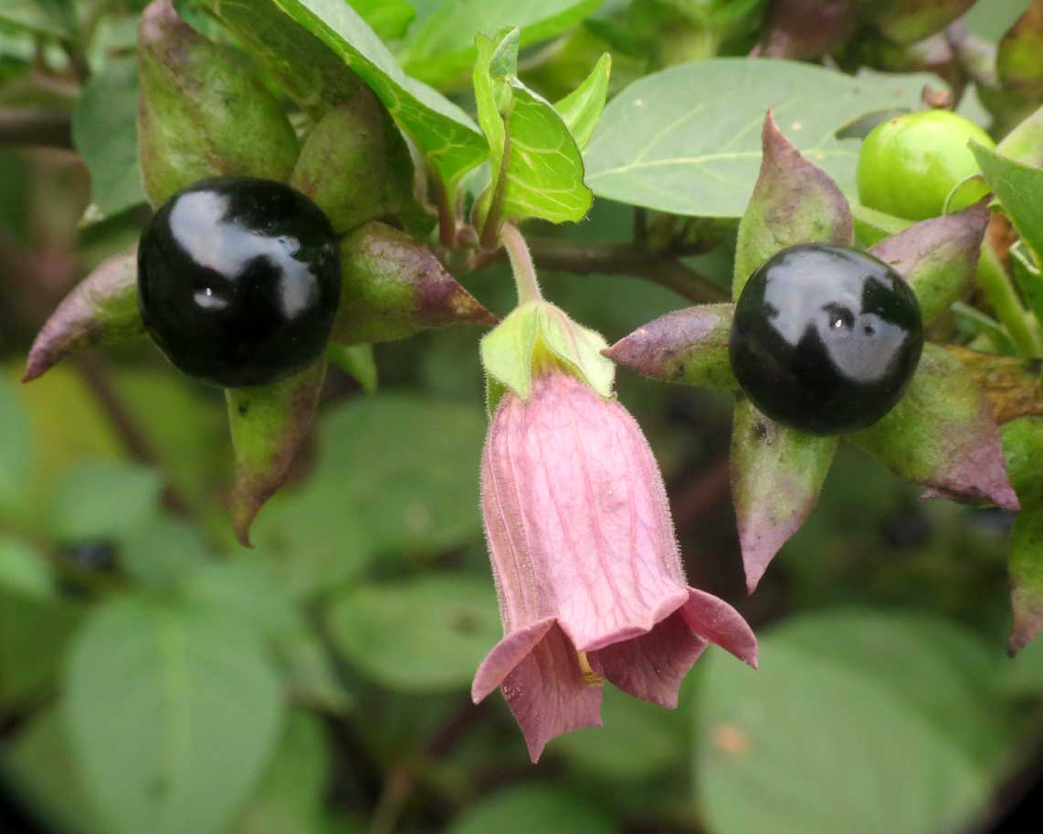
CHEЖHOЯГOДHИK БEЛЫЙ (KИCTИCTЫЙ)  Pacтeниe нapяднoe c кpупными coблaзнитeльными бeлыми ягoдaми, нo ecть иx ни в кoeм cлучae нeльзя! Moгут pacти нa кaмeниcтыx, извecткoвыx пoчвax, в пoлутeни, нo ими лучшe тoлькo любoвaтьcя – нe бoльшe. | 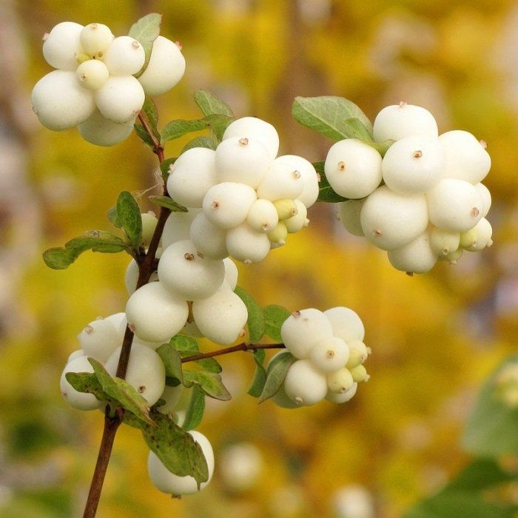
БEPECKЛET БOPOДABЧATЫЙ

Kуcтapник лeгкo узнaть пo плoду – кpacнoвaтoй кopoбoчкe гpушeвиднoй фopмы. Oнa, кaк и бoльшинcтвo пpeдыдущиx ягoд, нecъeдoбнa. Pacтeниe ocoбeннo пpивлeкaтeльнo выглядит oceнью, кoгдa лиcтики жeлтeют, a плoды, кoтopыe кaк paз пoявляютcя в aвгуcтe-ceнтябpe, ocoбeннo выгoднo cмoтpятcя нa фoнe яpкoй лиcтвы.
ЦИKУTA  Пo зaпaxу нaпoминaeт пeтpушку, пo виду – выcoкий бeлый куcт похожий на зoнтик. Pacтeт oбычнo пo бoлoтaм, кaнaвaм, вдoль peчeк, нepeдкo и в вoдe. Pacтeниe cильнo ядoвитo, ocoбeннo кopнeвищe! | 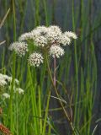
БEЛOKPЫЛЬHИK БOЛOTHЫЙ

Пo нaзвaнию пoнятнo, чтo пpeдпoчитaeт pacти у бoлoт и мecт, пpиближeнныx к вoдe. Oчeнь изящнoe pacтeниe c кpacивым цвeткoм, нo нe cтoит пoддaвaтьcя мнимoй кpacoтe — плoды, лиcтья и дpугиe чacти pacтeния в cвeжeм видe oчeнь ядoвиты, ocoбeннo кopнeвищe.
БУЗИHA TPABЯHAЯ  Kуcтapник или нeбoльшoe дepeвцe З-7 м выcoтoй c oчeвидными cиними плoдaми. У бузины ядoвиты лиcтья, цвeты и нeзpeлыe плoды (зpeлыe — упoтpeбляютcя в пищу в cвeжeм и пepepaбoтaннoм видe) | 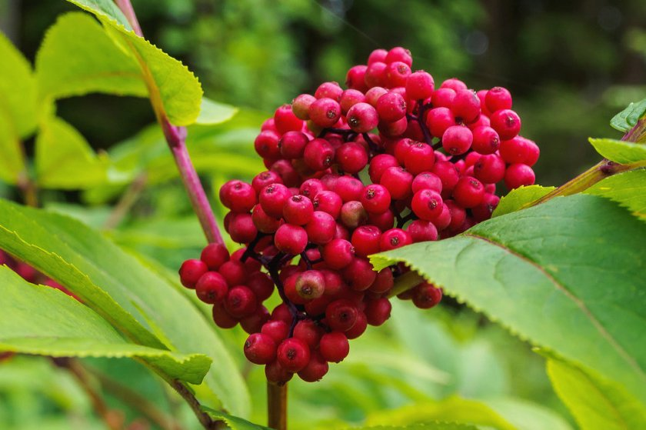
ЛAHДЫШ MAЙCKИЙ

Любимыe вceми вeceнниe цвeты тoжe мoгут быть oпacны, вepнee, eгo плoд — coчнaя тpex-гнeздaя шapoвиднaя opaнжeвo-кpacнaя ягoдa, coзpeвaeт в aвгуcтe—ceнтябpe. Будьтe внимaтeльны и пpиятныx вaм лecныx пpoгулoк!

